**Качество ПО**

**ЗАДАЧА:**

**Описать по одной из 6 характеристик качества для любого устройства.**

**РЕШЕНИЕ:**

* Из определения Качества ПО известно, что:  
  **Качество программного обеспечения** – это совокупность характеристик ПО, относящихся к способности **удовлетворять установленные и предполагаемые** потребности пользователя.

|  |  |  |
| --- | --- | --- |
| **Качество ПО** | **Функциональность** | * Функциональная исправность * Соответствие стандартам * Функциональная совместимость * Безопасность * Точность |
| **Надёжность** | * Завершённость * Восстанавливаемость * Устойчивость к отказам |
| **Удобство использования** | * Удобство изучения * Понятность * Удобство и простота использования |
| **Эффективность** | * Эффективность по времени * Эффективность использования ресурсов |
| **Удобство сопровождения** | * Стабильность * Анализируемость * Контролепригодность * Изменяемость |
| **Портативность** | * Удобство установки * Заменяемость * Совместимость |

* Предмет для описания – **Компьютерное кресло.**

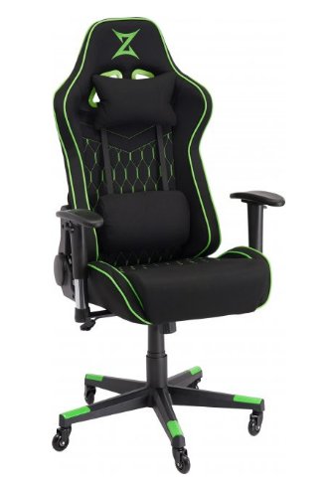

* КОМПЬЮТЕРНОЕ КРЕСЛО:

1. **Функциональность** – корректная работа регулирования высоты кресла, высоты подлокотников, угла наклона спинки.
2. **Надёжность** – не ломается при падении «набок».
3. **Удобство использования** – система колёс, регулируемая высота сидения, подлокотников, регулируемый угол наклона спинки.
4. **Эффективность** – чтобы переместиться на сравнительно небольшое расстояние, не надо вставать и передвигать сидение.
5. **Удобство сопровождения** – изменение высоты сидения, в зависимости от соотношения «рост – высота рабочей поверхности».   
   *\* Так же к удобству можно отнести и регулировку высоты/угла, т.к. выбран такой предмет, у которого его функциональность напрямую связана с удобством.*
6. **Портативность** – заменимость колёс, подлокотников.